- 02. 2021
6 стр.

Веселая страничка
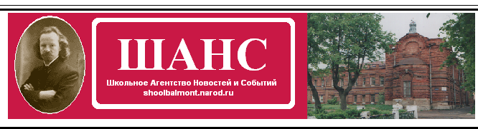 № 4

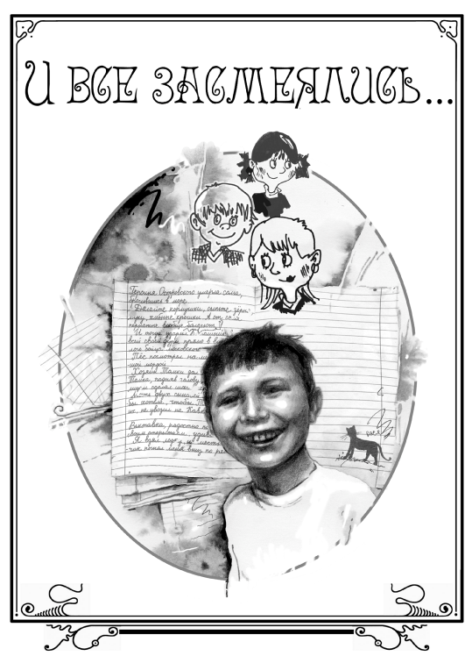
***
Барсук подбежал к старому пню и начал его раскапывать. Шелуха летела во все стороны
***
Барсик в кустах лазил.
***
Барсик начал копать дуплистый пень.
***
Мы отдыхали, а Барсик в кустах шебуршал.
***
Барсик подбежал ко мне, позвал меня к дуплистому пню и начал труху раскапывать.
***
Барсик принялся лапами труху крошить: там что-то есть!

Только слышу, как зажужжит, загудит кто – то. Смотрю: из дупла оса, другая, третья … целый рой. Все над Барсиком кружатся, жужжат, а ему хоть бы что. Шерсть у него густая, попробуй ужаль его!
Из рассказа «Барсучонок»

***
Вылетела одна оса, за ней… третья.
***
Из дупла вылетела…стая ос.
***
Шерсть у Барсика толстая, попробуй ужаль.

Веселые уроки

На уроке истории
- С Ярославом Мудровым все русские князья хотели подружиться.

Из ВПР (русский язык)
- Хранилище – это место, где что-то хранят и прятают.

На уроке географии
- Что такое паводок?
- Поводок – это ремешок, на котором водят собак.

Барсучонок

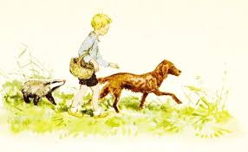
Именно под таким названием ученики 5-ыхклассов писали изложение по рассказу Г. Скребицкого. Речь в произведении идет о симпатичном барсуке по имени Барсик, который разорил гнездо ос, полакомился личинками, а расплачиваться за это пришлось хозяину и псу Джеку.
Джек возле меня в холодок улёгся, а Барсик шуршит в кустах. Выбрался, подбежал к нам и вдруг начал носом водить: что-то учуял. От нас прямо к дуплистому пню побежал и давай лапами труху разгребать.
Из рассказа «Барсучонок»

***
Барсик чуть-чуть понюхал и начал труху шелушить в дуплистом пне.
***
Барсик мордой труху разгребал.
***
Вдруг Барсик бросился в сторону пня и начал с него сдирать мох.

Газета «Шанс»
коллектива учеников и учителей
МОУ средней школы № 2.
Руководитель кружка «Юный журналист»
Борисова Е.В.

